Інструкційна картка «Уведення препарату шприц-ручкою»
Зображення дії | алгоритм виконуваних дій
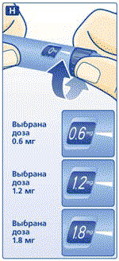 | - Установіть дозу уведення препарату. По перше упевніться, що в індикаторному віконці 0 мг знаходиться напроти покажчика дозування. Потім повертайте селектор дозування до тих пір, доки потрібна доза (0,6 мг, 1,2 мг або 1,8 мг) в індикаторному віконці не зрівняється с покажчиком дозировки (mg означає мг).
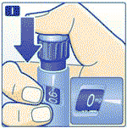 | - Натисніть пускову кнопку до упору, доки в індикаторному віконці напроти покажчика дозування не з’явиться 0 мг. Будьте обережні: не торкайтеся пальцями до індикаторного віконця і не натискуйте на селектор дозування - це може викликати блокування механізму шприц-ручки. Держіть пускову кнопку в натиснутому до упору стані, а голку під шкірою на протязі мінімум 6 секунд. Це забезпечить уведення повної дози препарату.
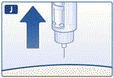 | - Витягніть голку з під шкури. Ви можете побачити каплю препарату на кінці голки. Це нормальне явище, яке ніяк не впливає на дозу препарату, яку ви тільки що ввели.
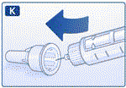 | - Введіть кінець голки усередину зовнішнього ковпачка голки, не доторкуючись до нього.
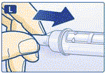 | - Коли голка знаходиться в ковпачку, обережно підштовхніть зовнішній ковпачок голки вперед, щоб голка повністю увійшла в нього. Потім відгвинтіть голку. Викиньте голку, дотримуючись мір обережності, і закрийте шприц-ручку ковпачком. Якщо ж шприц-ручка пуста, відгвинтіть голку і викиньте пусту шприц-ручку без голки. Дотримуйтесь місцевих вимог до утилізації використаних медичних матеріалів

